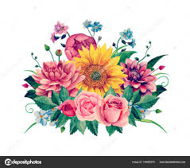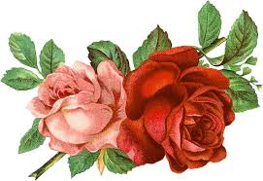Ein Bild, das Gras, draußen, klein, Teddy enthält.
